实验一 只读存储器：
1.原理图：
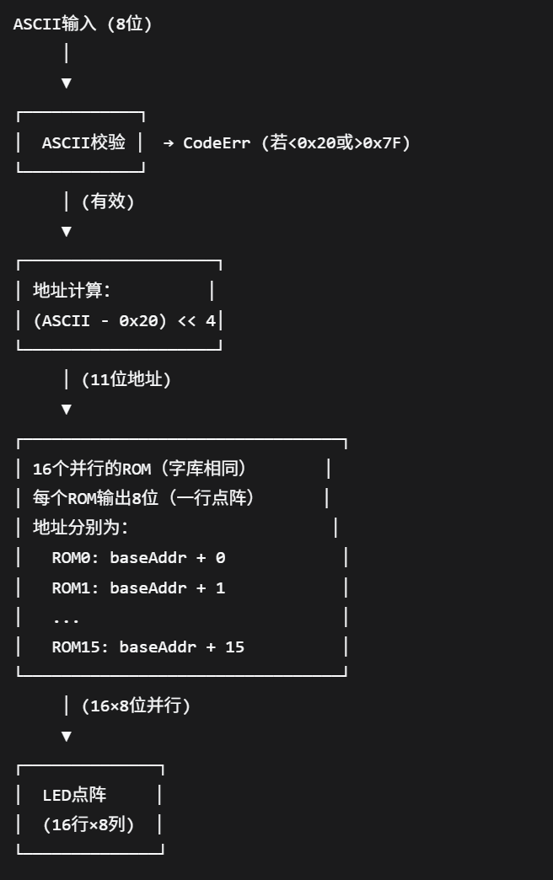
设计思路同原理图。
2.电路图：
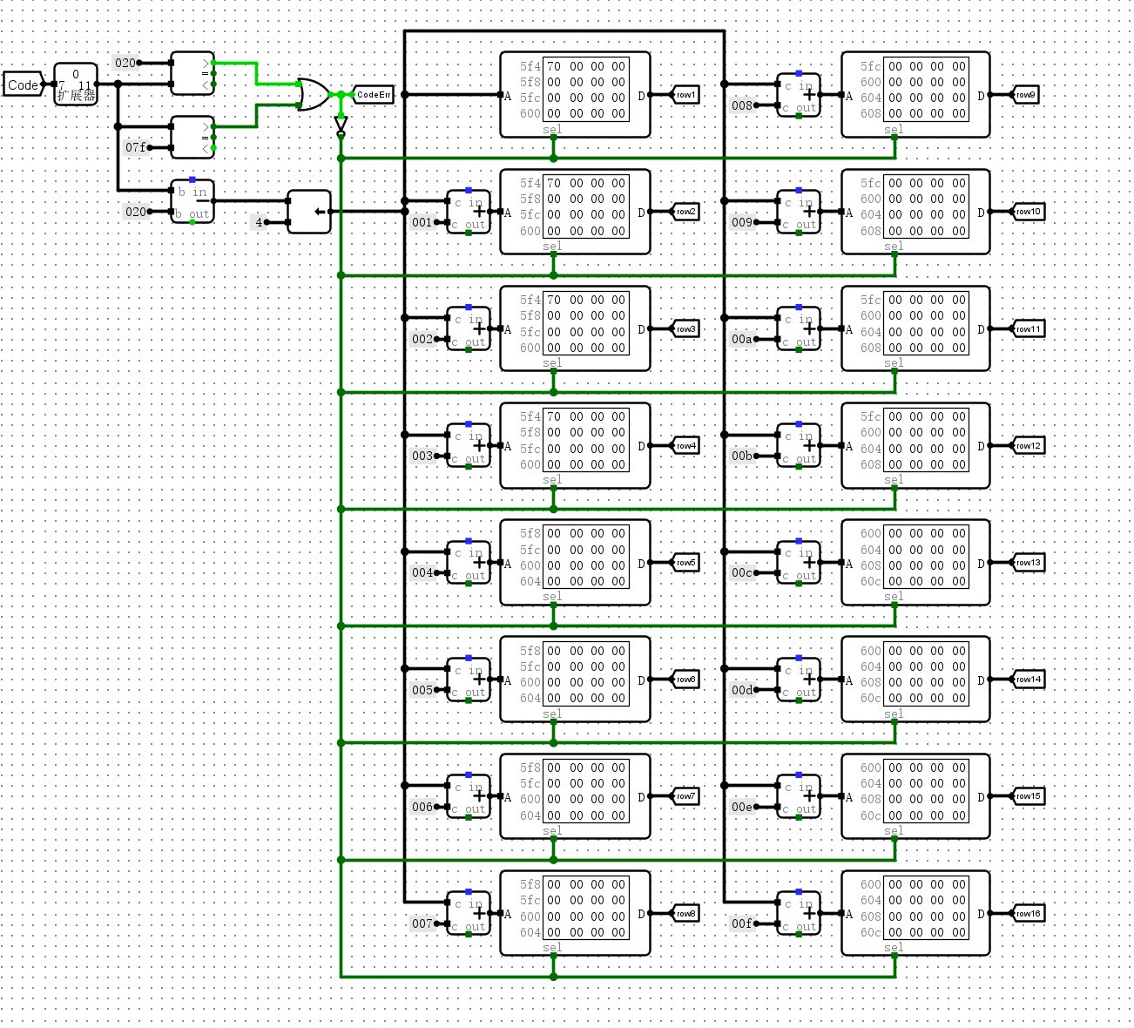
3.子模块功能描述
ROM
方向 | 信号名 | 位宽 | 功能说明
输入 | Addr | 11 bit | 存储器地址输入
输入 | Sel | 1 bit | 片选信号，高电平有效
输出 | Dout | 8 bit | 点阵数据输出
4. 电路功能：
检测输入的ASCII是否为可见字符（是否在0x20-0x7F之间），如果是则将对应字符用LED阵列显示。
5. 仿真模拟：
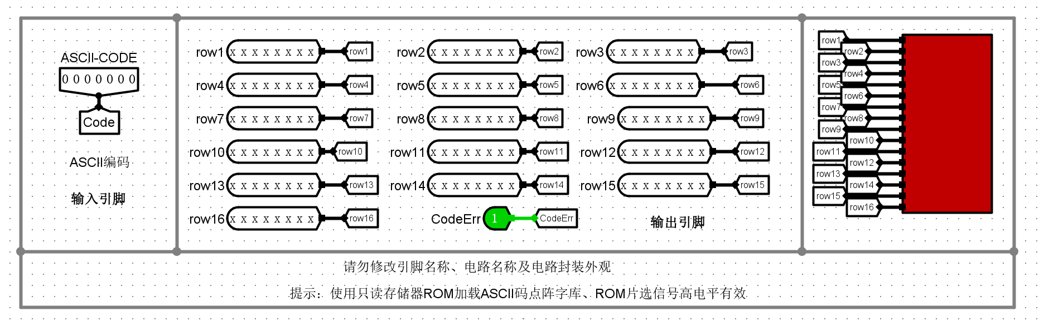
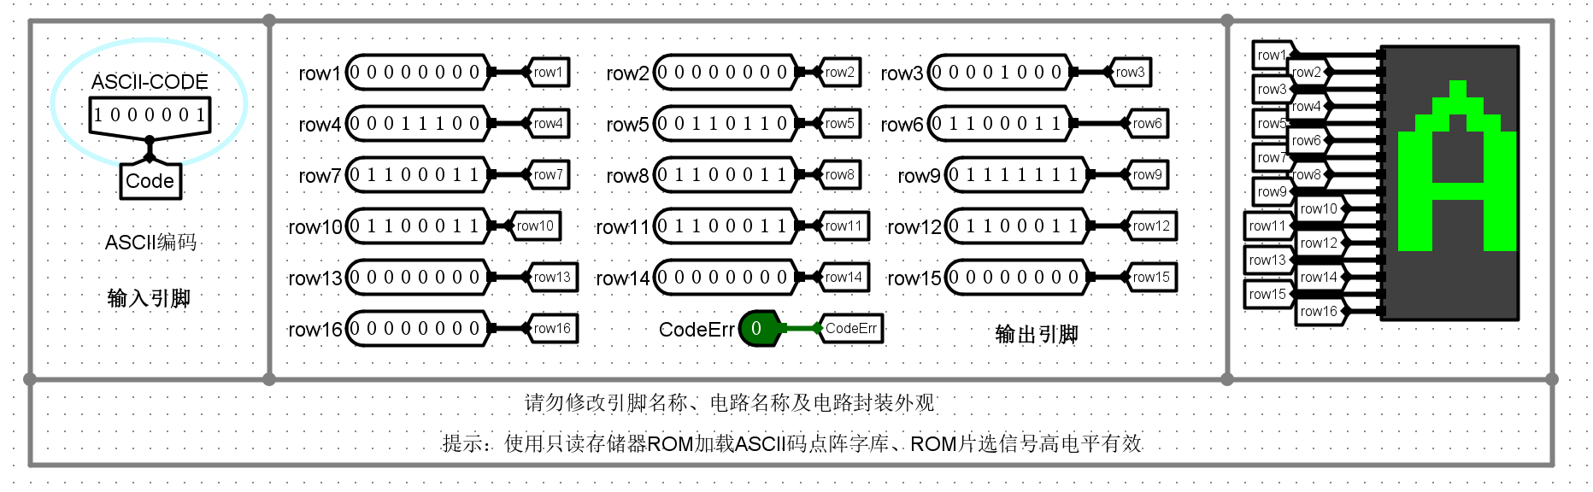
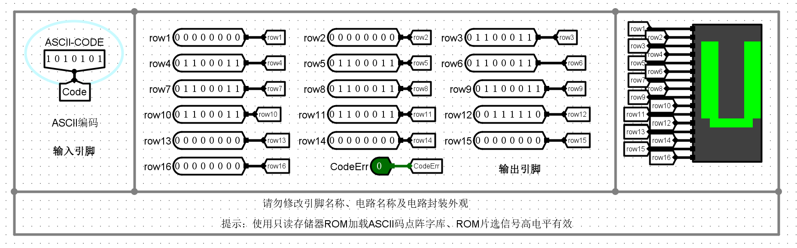
6. 错误现象及分析：
在完成本次实验的过程中，没有遇到任何错误。
实验二 数据存储器实验
1.原理图：
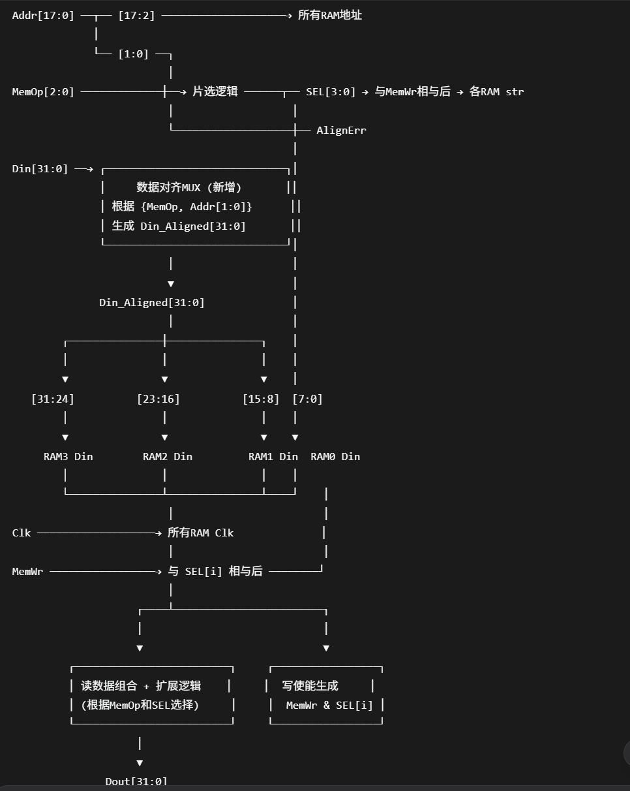
2.电路图：
SEL
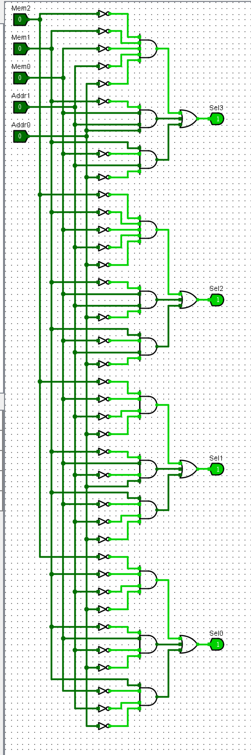
SEL模块接口功能表
方向 | 信号名 | 位宽 | 功能说明
输入 | MemOp | 3 bit | 访存类型控制信号
输入 | Addr[1:0] | 2 bit | 地址最低两位
输出 | SEL3 | 1 bit | 第 3 字节 RAM 片选（最高字节）
输出 | SEL2 | 1 bit | 第 2 字节 RAM 片选
输出 | SEL1 | 1 bit | 第 1 字节 RAM 片选
输出 | SEL0 | 1 bit | 第 0 字节 RAM 片选（最低字节）
输出 | AlignErr | 1 bit | 地址对齐错误 / 非法 MemOp 标志
主电路
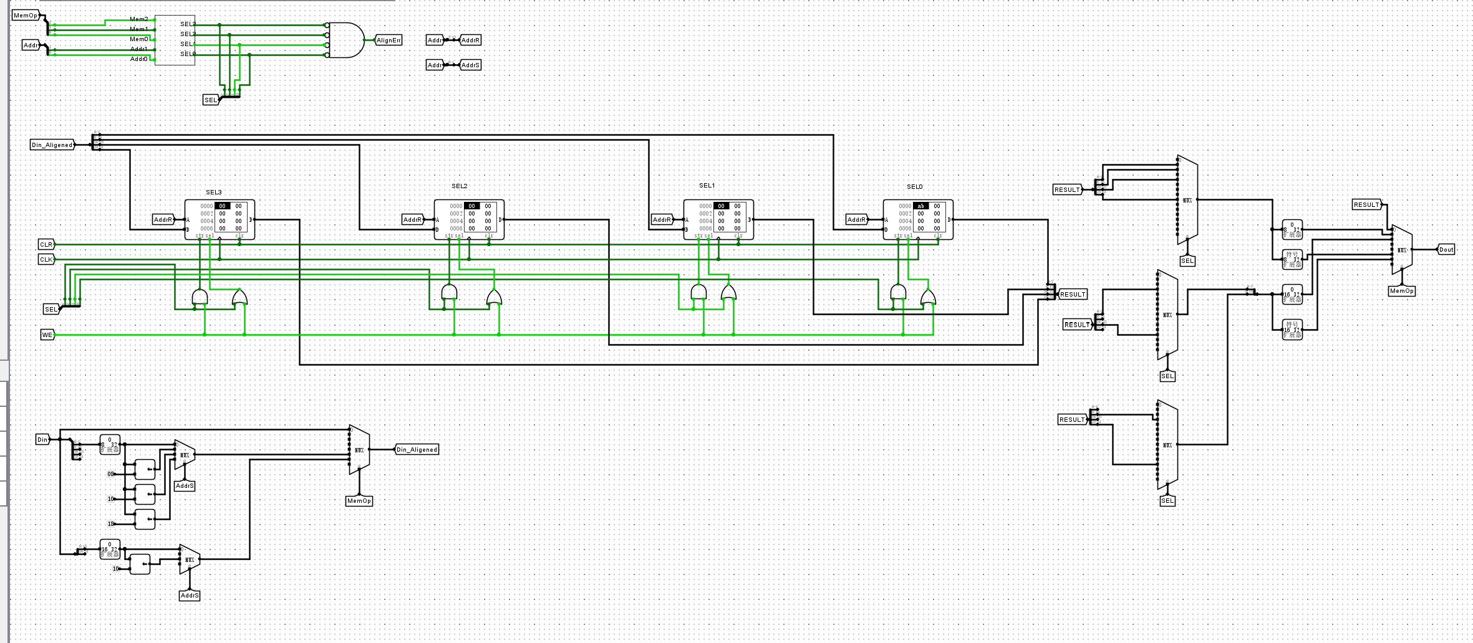
3. 电路功能：
通过MemOP与Addr实现按字节，半字，字对存储器中的数据实现读取与写入。
4.仿真模拟：
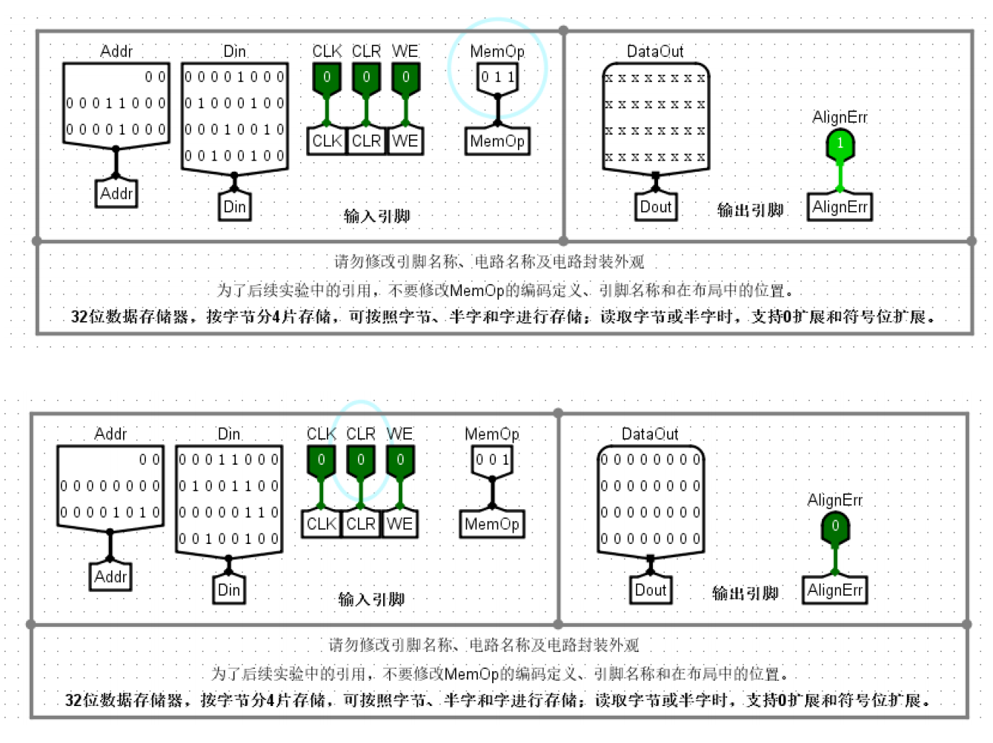
5. 错误现象及分析：
一开始没能正确理解Addr与MenOP的含义，导致设计出现失误。后来查阅资料后完成了正确的设计。
实验三 取指令部件IFU实验
1. 原理图：
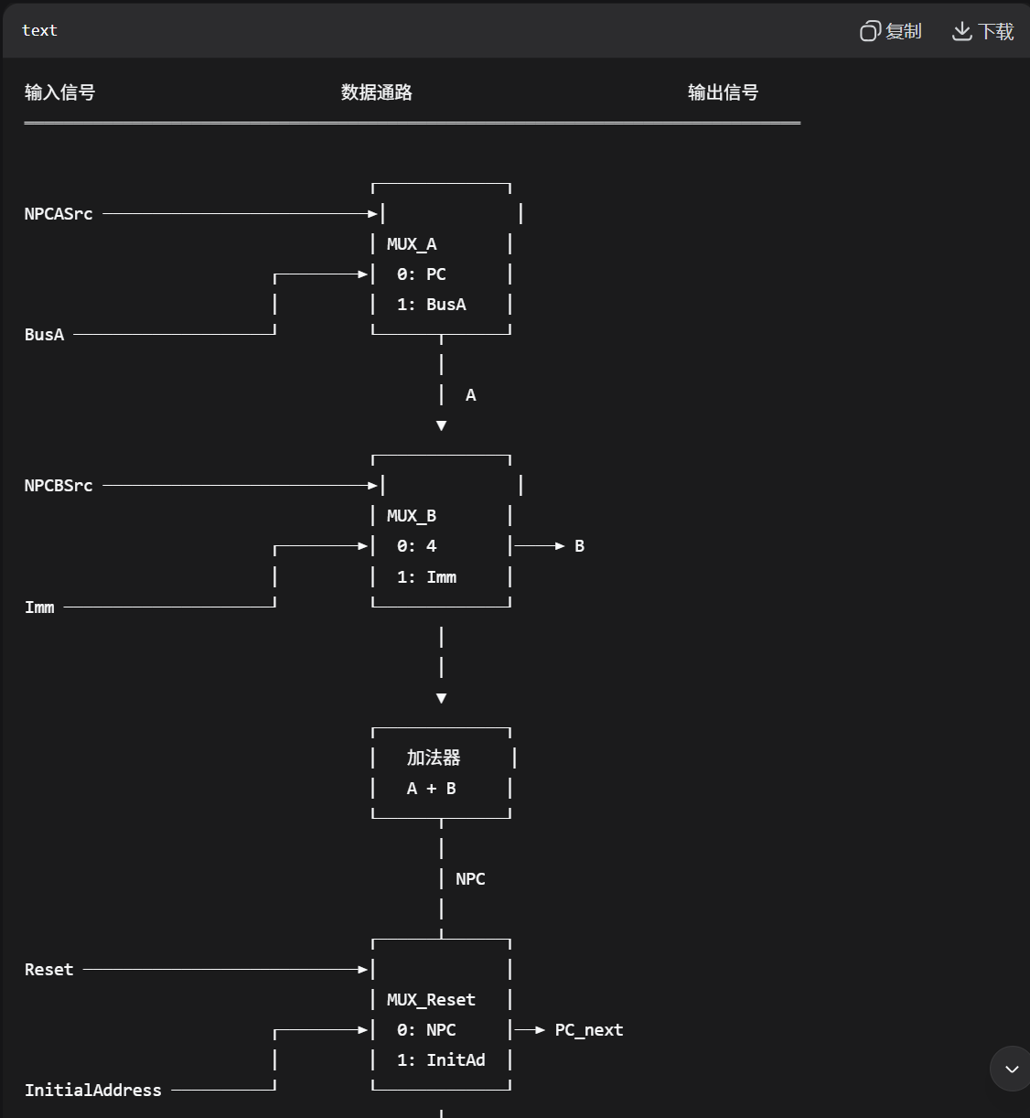
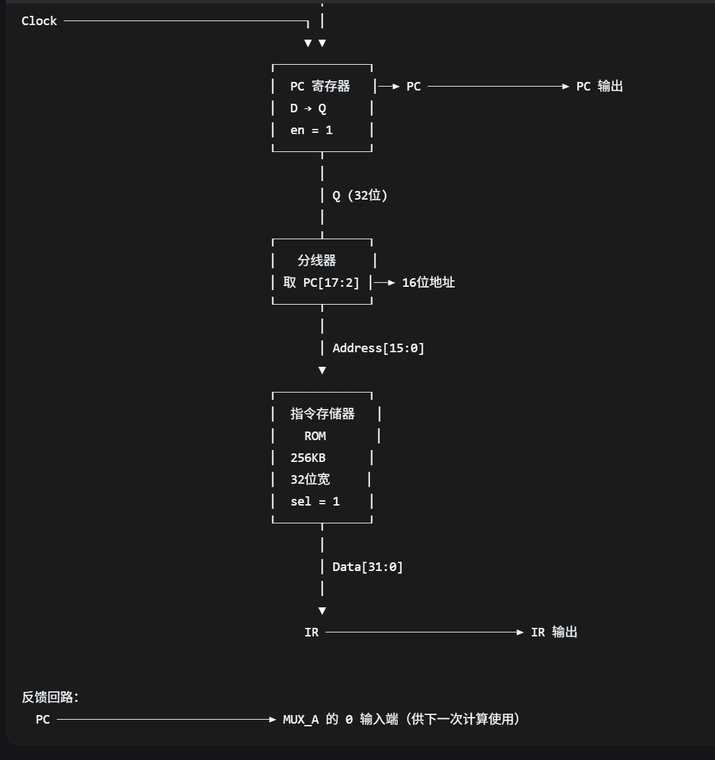
2. 电路图：
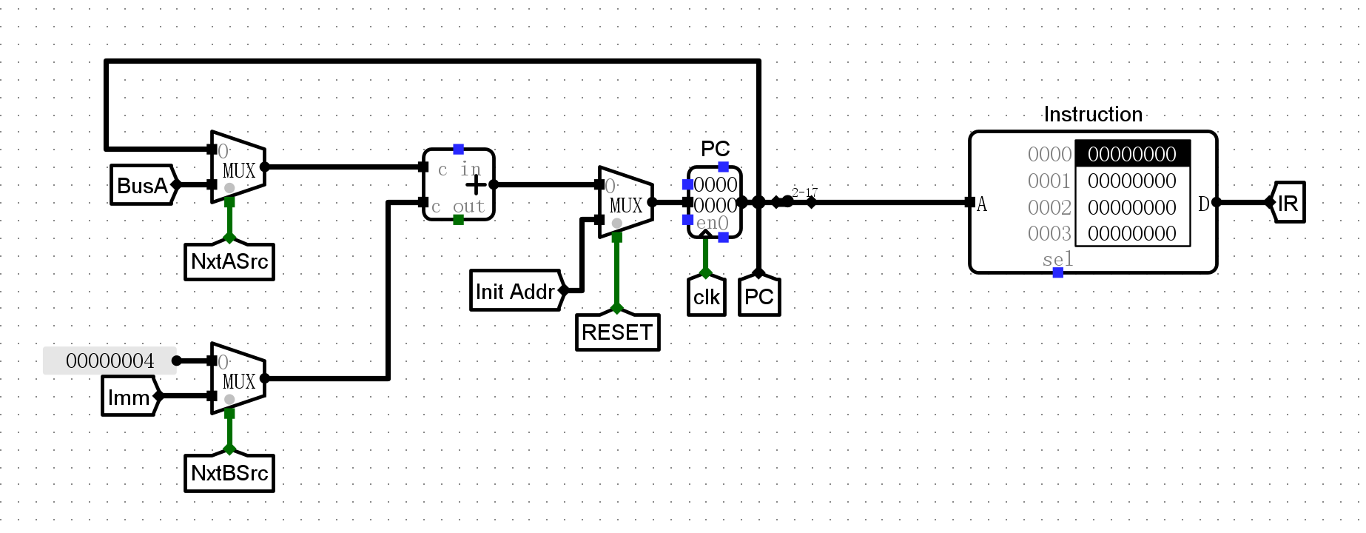
3. 电路功能：
根据初始地址Initial Address、立即数寄存器Imm 和rs1 寄存器的数据BusA，以及控制信号Reset、NxtASrc 和NxtBSrc 的赋值输出当前指令的地址寄存器PC 和指令存储器的输出内容IR。
在程序执行过程中，下一条指令地址的计算有多种情形：
1）顺序执行指令，则PC=PC+4。
2）无条件跳转指令，jal 指令，PC =PC +立即数imm；jalr 指令，PC =R[rs1]+立即数imm。
3）分支转移指令，根据比较运算的结果和Zero 标志位来判断，如果条件成立则PC =PC +立即数imm，否则PC = PC + 4
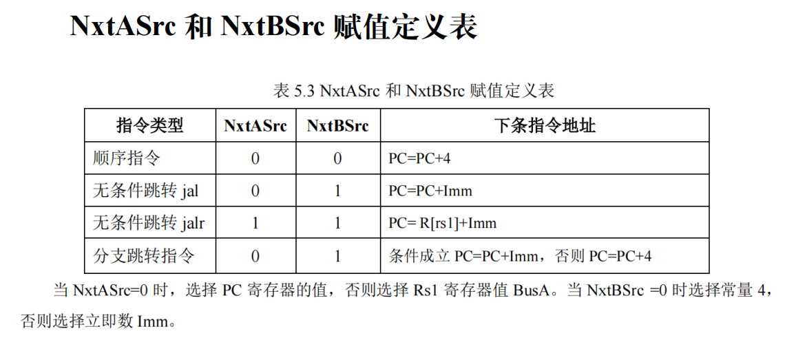
4. 仿真测试：
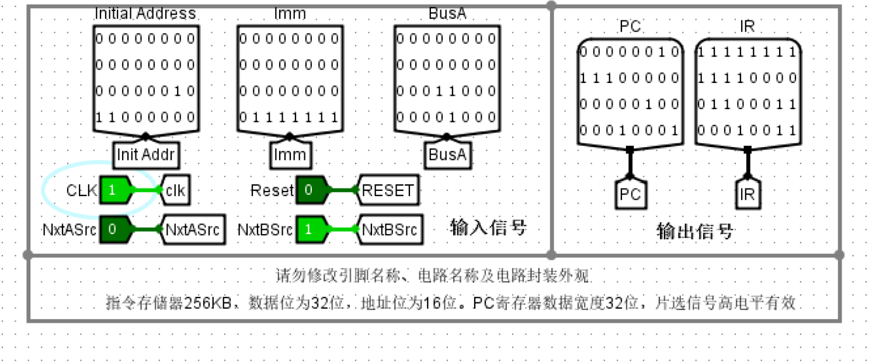
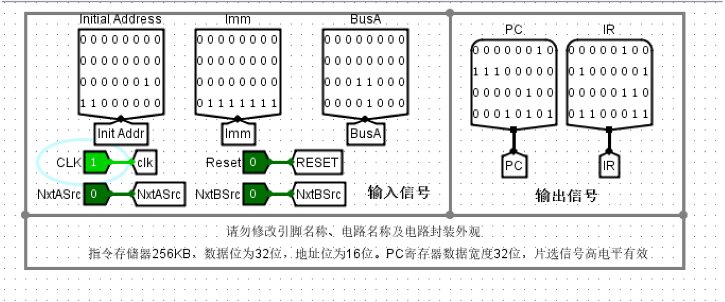
5. 错误现象及分析：
在完成时间的过程中，没有遇到任何错误。
6. 测试表格：
序号 | Reset | Initial Address | Imm | BusA | NPCASrc | NPCBSrc | PC | IR
1 | 1 | 0x400 | 0 | 0 | 0 | 0 | 0 | 0
2 | 0 | 0 | 0 | 0 | 0 | 0 | 0x400 | 0x2083
3 | 0 | 0 | 0 | 0 | 0 | 0 | 0x404 | 0x8133
4 | 0 | 0 | 0x7f8 | 0 | 0 | 1 | 0x408 | 0x206213
5 | 0 | 0 | 0x20c | 0 | 0 | 1 | 0xc00 | 0x413
6 | 1 | 0x1500 | 0 | 0 | 0 | 0 | 0xe0c | 0xdeadbeef
7 | 0 | 0 | 0 | 0 | 0 | 0 | 0x1500 | 0x413
8 | 0 | 0 | 0 | 0 | 0 | 0 | 0x1504 | 0x9117
9 | 0 | 0 | 0 | 0x3fbc0 | 1 | 1 | 0x1508 | 0xffc10113
10 | 0 | 0 | 0 | 0 | 0 | 0 | 0x3fbc0 | 0x413
11 | 0 | 0 | 0x1fc | 0 | 0 | 1 | 0x3fbc4 | 0x9117
12 | 0 | 0 | 0 | 0x150c | 1 | 1 | 0x3fdc0 | 0x40513
13 | 0 | 0 | 0x0c00 | 0 | 1 | 1 | 0x150c | 0x39c000ef
14 | 0 | 0 | 0 | 0 | 0 | 0 | 0x0c00 | 0x413
15 | 0 | 0 | 0 | 0 | 0 | 0 | 0x0c04 | 0x9117
16 | 0 | 0 | 0xfffff9c8 | 0 | 0 | 1 | 0x0c08 | 0xffc10113
17 |  |  |  |  |  |  | 0x5d0 | 0xdeadbeef

实验四 取操作数部件IDU实验
1. 原理图：
立即数扩展器：
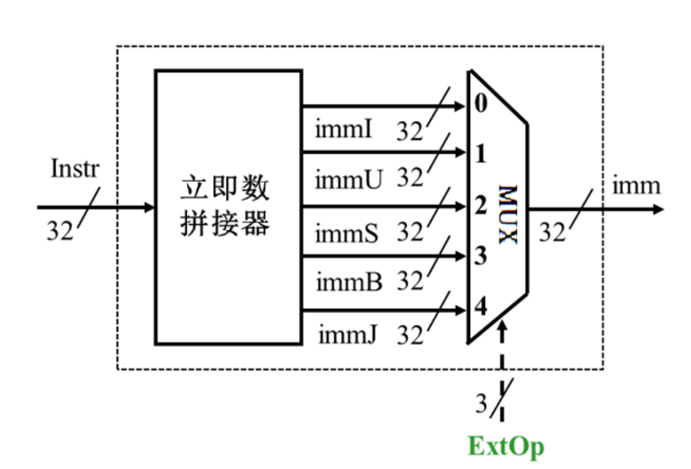
寄存器堆：原理图大致同lab3.4 将0号寄存器强制设为0
IDU：
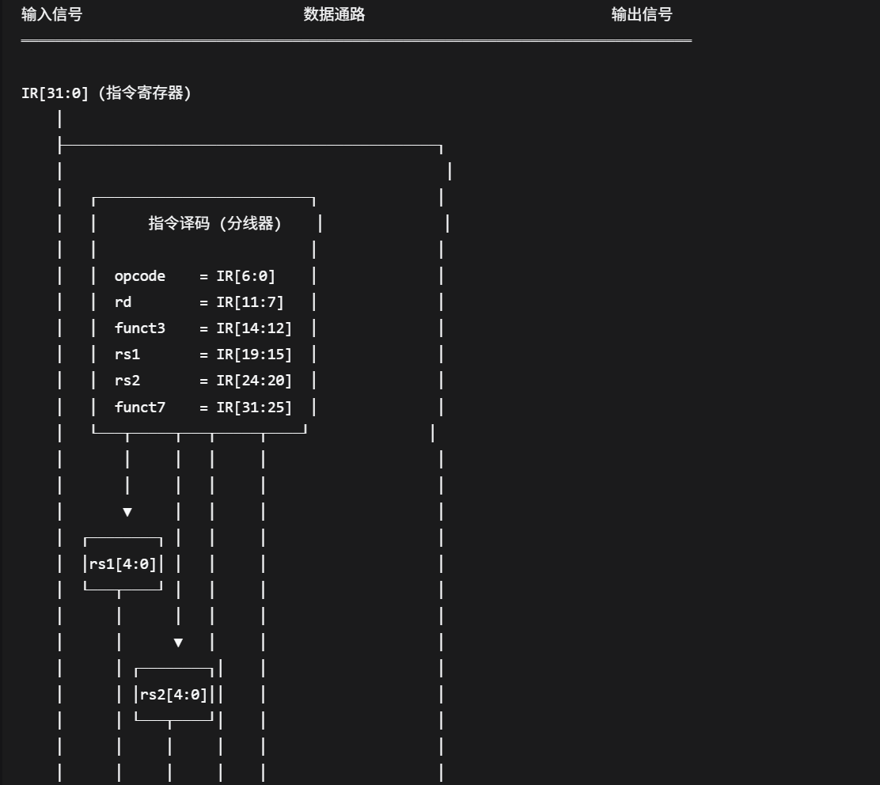
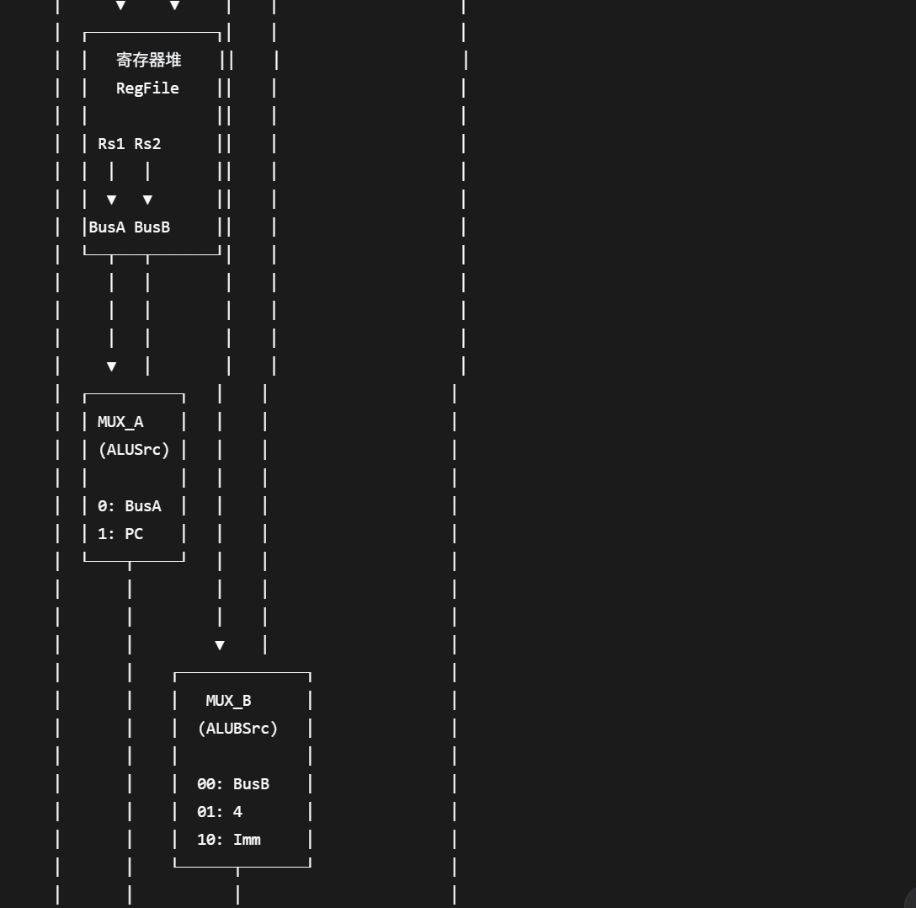
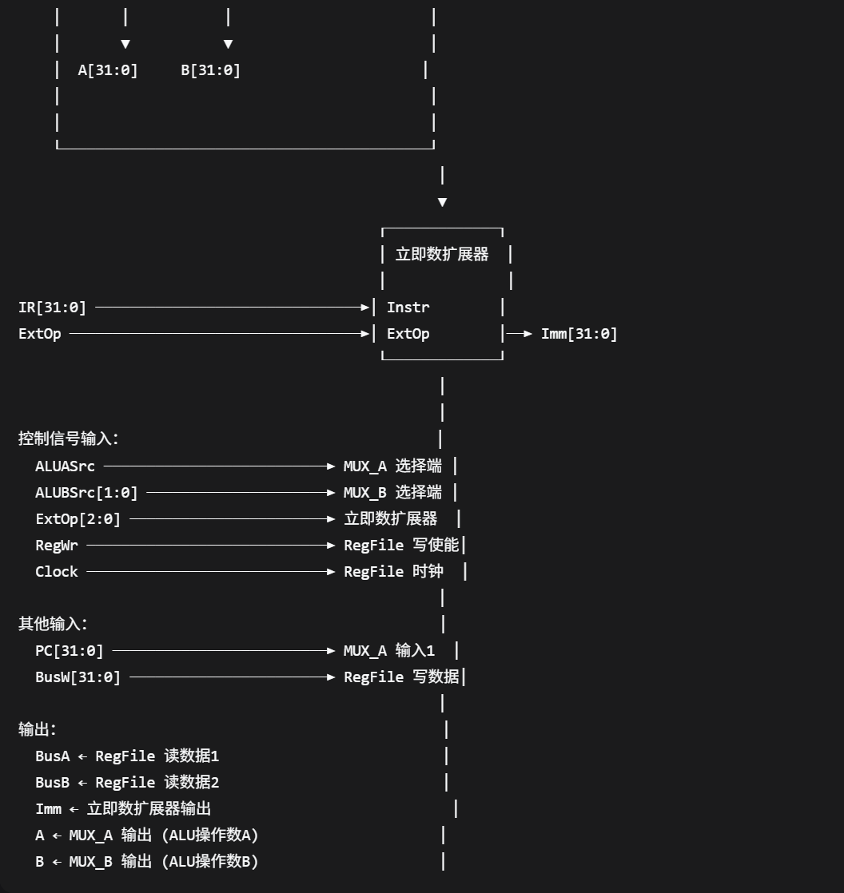
2. 电路图：
立即数扩展器：
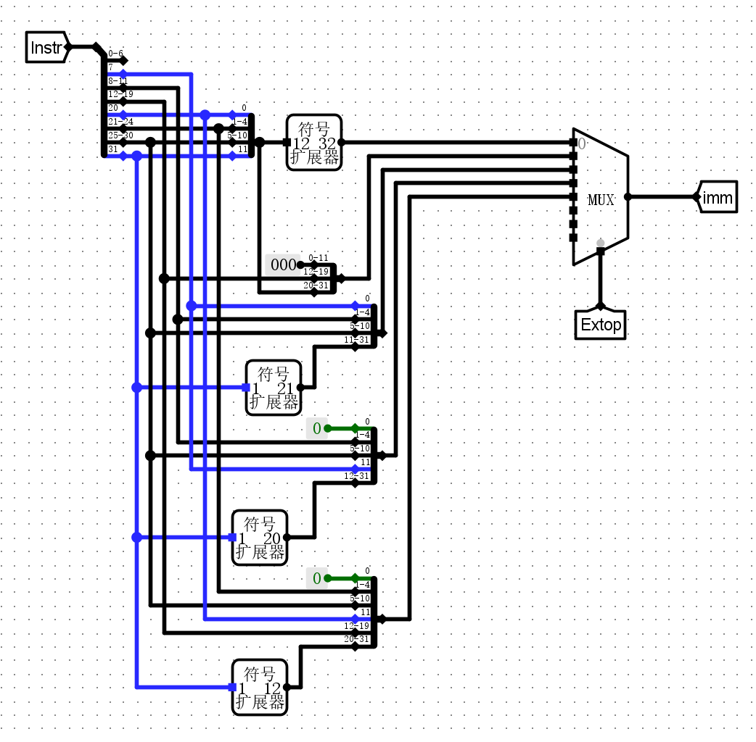
寄存器堆：
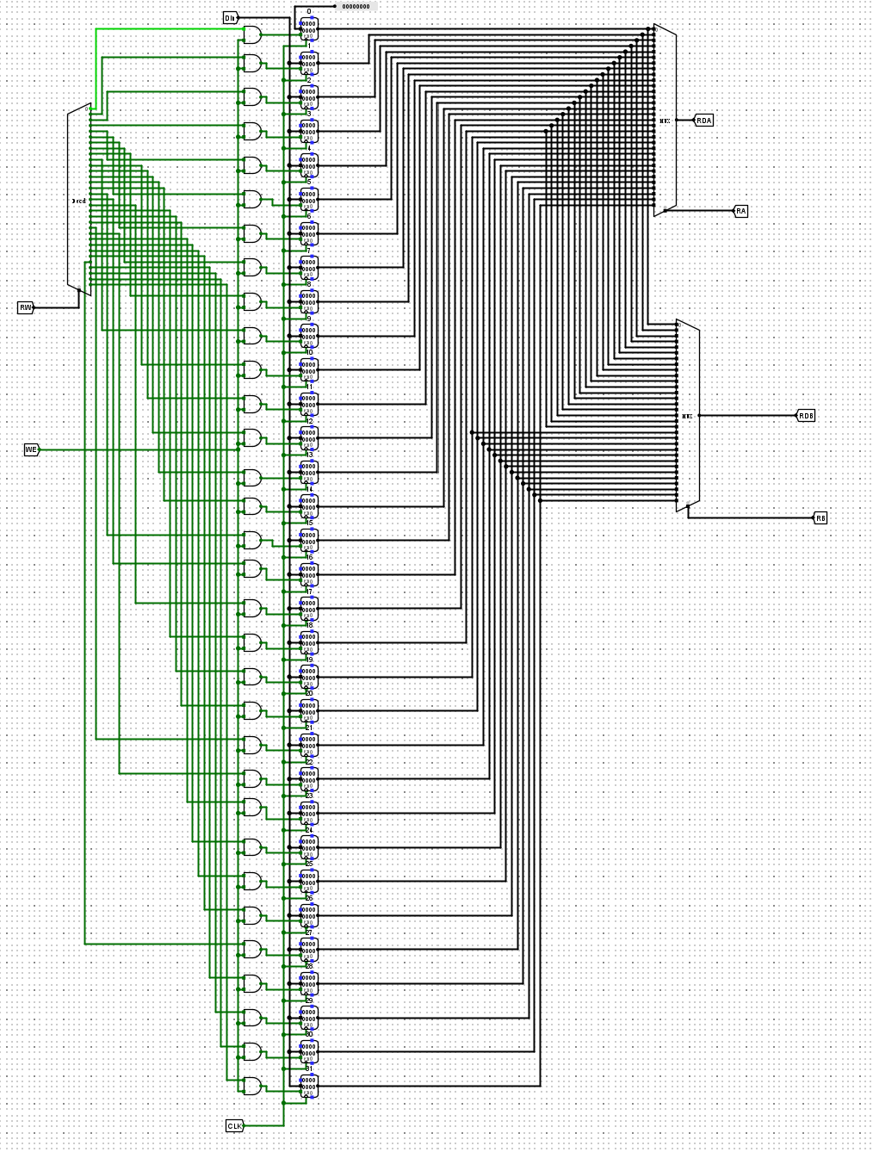
IDU：
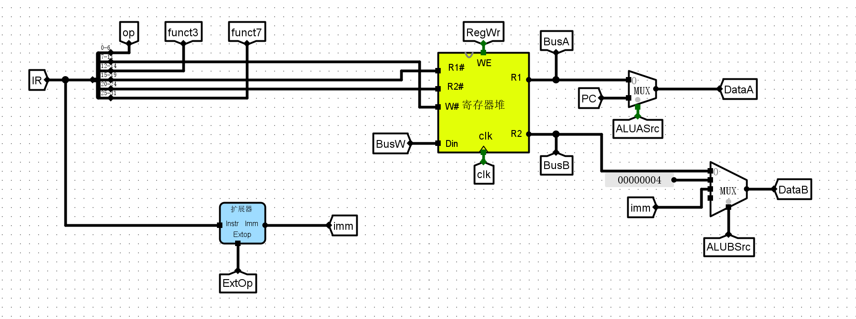
3. 电路功能：
ALUAsrc 和ALUBsrc 用来控制两个多路选择器的输出数据，ALUASsrc 控制1 个两路选择器，当ALUASsrc=0 时，选择BusA 输出到ALU 的操作数A 口，当ALUASsrc=1 时输出PC。ALUBSrc 控制1 个四路选择器，当ALUBSsrc=00 时选择BusB 输出到ALU 的操作数B 口，当ALUBSsrc=01 时选择输出常数4，当 ALUBSsrc=10 时选择输出32 位立即数。
通过控制信号ExtOp 来选择不同立即数编码类型以及在扩展器中进行的扩展操作。
4. 仿真测试：
PC | IR | BusW | 控制信号 | 指令功能汇编语句 | DataA | DataB
0x00 | fedca2b7 | 0xfedca000 | ExtOp=1, RegWr=1, ALUASrc=0, ALUBSrc=2 | lui x5, 0xfedca | 0x00000000 | 0xfedca000
0x04 | f9c28293 | 0xfedc9f9c | ExtOp=0, RegWr=1, ALUASrc=0, ALUBSrc=2 | addi x5, x5, -100 | 0xfedca000 | 0xffffff9c
0x08 | 01006013 | 0x00000010 | ExtOp=0, RegWr=1, ALUASrc=0, ALUBSrc=2 | ori x0, x0, 16 | 0x00000000 | 0x00000010
0x0c | 06502223 | 0x00000064 | ExtOp=2, RegWr=0, ALUASrc=0, ALUBSrc=2 | sw x5, 100(x0) | 0x00000000 | 0x00000064
0x10 | 06400303 | 0xffffff9c | ExtOp=0, RegWr=1, ALUASrc=0, ALUBSrc=2 | lb x6, 100(x0) | 0x00000000 | 0x00000064
0x14 | 06601423 | 0x00000068 | ExtOp=2, RegWr=0, ALUASrc=0, ALUBSrc=2 | sh x6, 104(x0) | 0x00000000 | 0x00000068
0x18 | 06405383 | 0x00009f9c | ExtOp=0, RegWr=1, ALUASrc=0, ALUBSrc=2 | lhu x7, 100(x0) | 0x00000000 | 0x00000064
0x1c | 06701623 | 0x0000006c | ExtOp=2, RegWr=0, ALUASrc=0, ALUBSrc=2 | sh x7, 108(x0) | 0x00000000 | 0x0000006c
0x20 | 4042d413 | 0xffedc9f9 | ExtOp=0, RegWr=1, ALUASrc=0, ALUBSrc=2 | srai x8, x5, 4 | 0xfedc9f9c | 0x00000404
0x24 | 006444b3 | 0x00123665 | ExtOp=0, RegWr=1, ALUASrc=0, ALUBSrc=0 | xor x9, x8, x6 | 0xffedc9f9 | 0xffffff9c
0x28 | 00649533 | 0x50000000 | ExtOp=0, RegWr=1, ALUASrc=0, ALUBSrc=0 | sll x10, x9, x6 | 0x00123665 | 0xffffff9c
0x2c | 008505b3 | 0x4fedc9f9 | ExtOp=0, RegWr=1, ALUASrc=0, ALUBSrc=0 | add x11, x10, x8 | 0x50000000 | 0xffedc9f9
0x30 | 00b2a633 | 0x00000001 | ExtOp=0, RegWr=1, ALUASrc=0, ALUBSrc=0 | slt x12, x5, x11 | 0xfedc9f9c | 0x4fedc9f9
0x34 | 00b2b6b3 | 0x00000000 | ExtOp=0, RegWr=1, ALUASrc=0, ALUBSrc=0 | sltu x13, x5, x11 | 0xfedc9f9c | 0x4fedc9f9
0x38 | 40b287b3 | 0xaeeed5a3 | ExtOp=0, RegWr=1, ALUASrc=0, ALUBSrc=0 | sub x15, x5, x11 | 0xfedc9f9c | 0x4fedc9f9
0x3c | 06f02823 | 0x00000070 | ExtOp=2, RegWr=0, ALUASrc=0, ALUBSrc=2 | sw x15, 112(x0) | 0x00000000 | 0x00000070
0x40 | 0067c263 | 0x00000001 | ExtOp=3, RegWr=0, ALUASrc=0, ALUBSrc=0 | blt x15, x6, 4 | 0xaeeed5a3 | 0xffffff9c
0x44 | 0067d263 | 0x00000001 | ExtOp=3, RegWr=0, ALUASrc=0, ALUBSrc=0 | bge x15, x6, 4 | 0xaeeed5a3 | 0xffffff9c
0x48 | 0040086f | 0x0000004c | ExtOp=4, RegWr=1, ALUASrc=1, ALUBSrc=1 | jal x16, 16 | 0x00000048 | 0x00000004
0x4c | 004808e7 | 0x00000050 | ExtOp=0, RegWr=1, ALUASrc=1, ALUBSrc=1 | jalr x17, x16, 4 | 0x0000004c | 0x00000004
0x50 | 00001917 | 0x00001050 | ExtOp=1, RegWr=1, ALUASrc=1, ALUBSrc=2 | auipc x18, 1 | 0x00000050 | 0x00001000
5. 错误现象及分析：
在完成实验的过程中，没有遇到任何错误。
实验五 数据通路实验
1. 原理图：
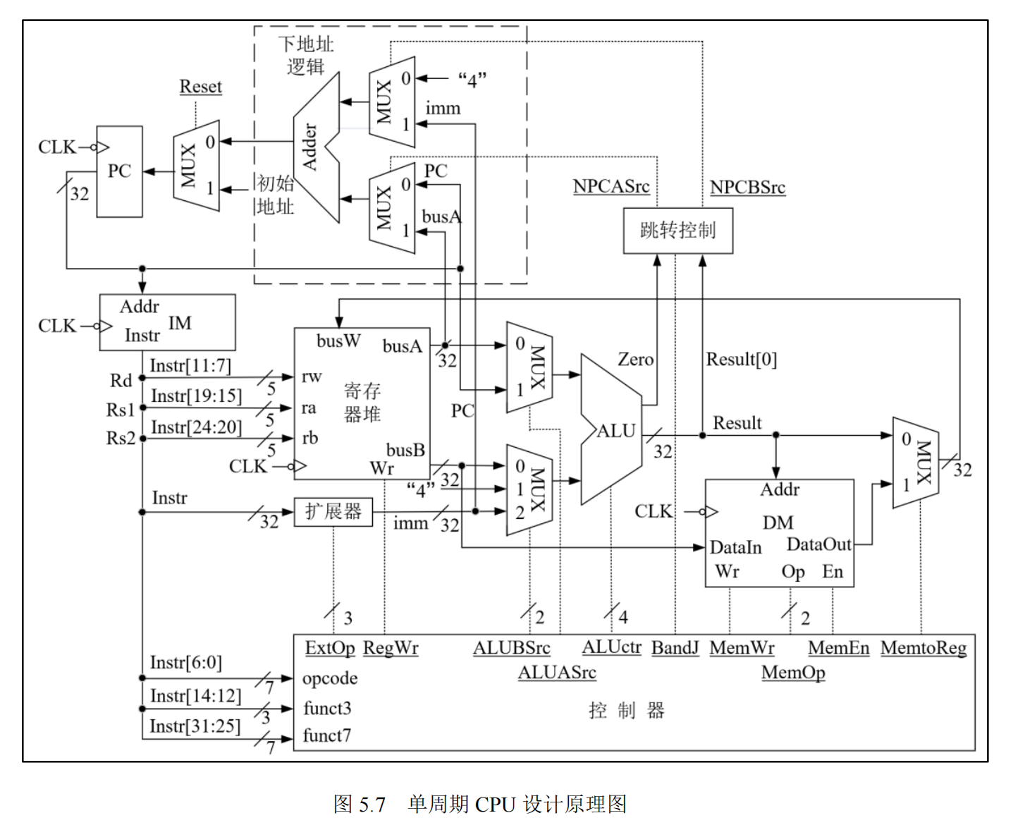
2. 电路图：
本实验大量添加了之前已经完成的子电路，在此只列举新增电路的电路图。
BandJ:
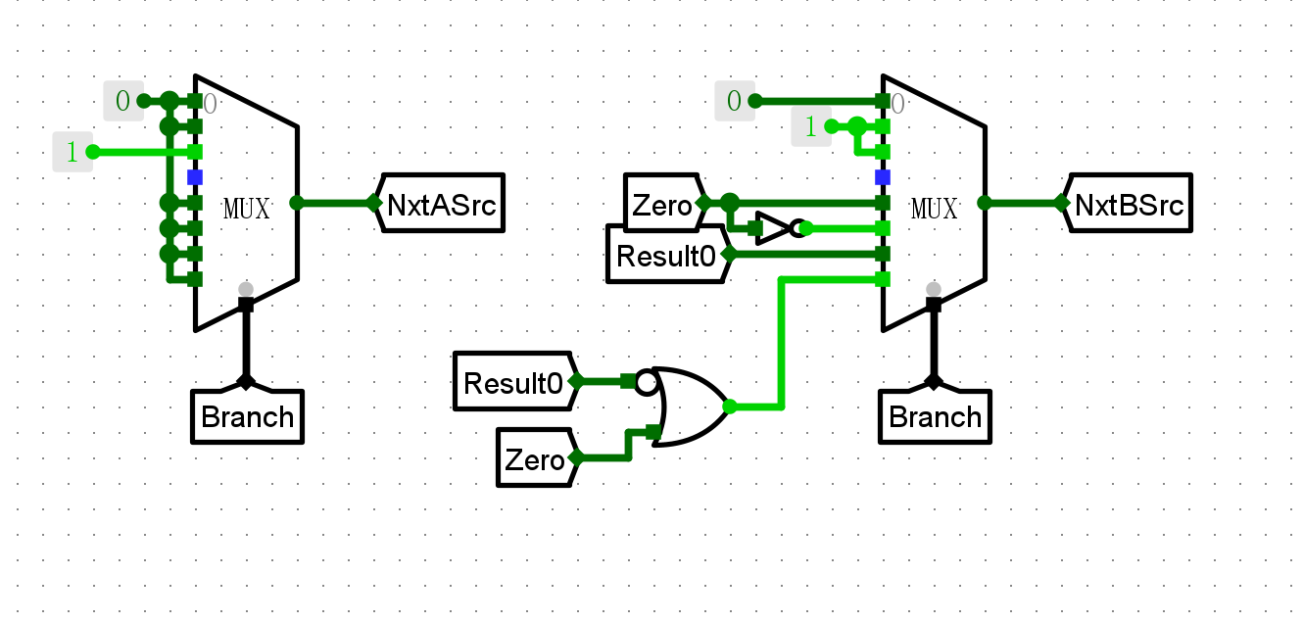
Main:
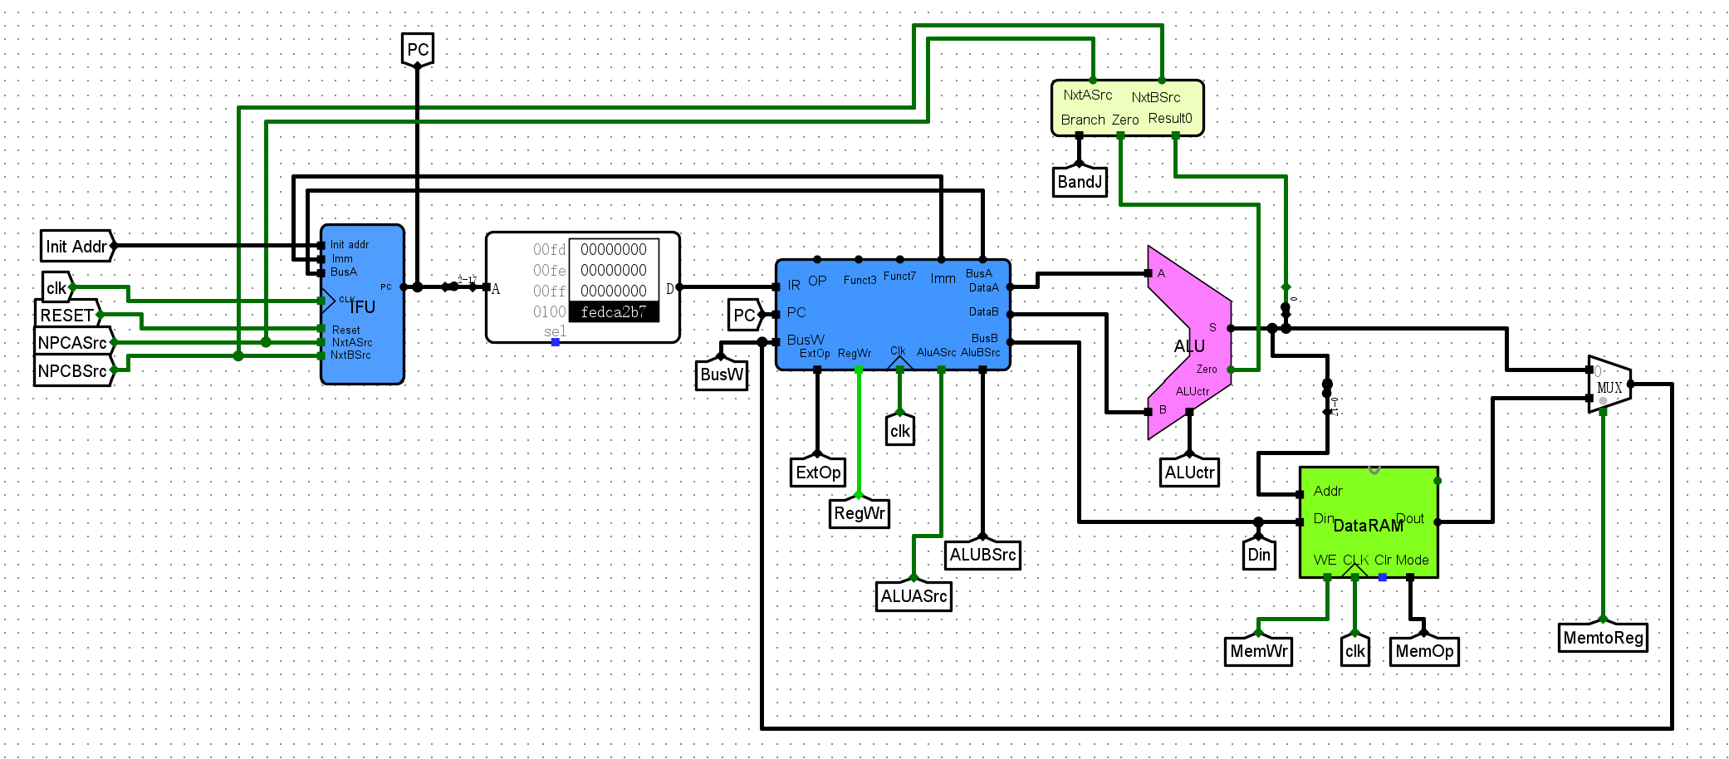
3. 电路功能：
本实验数据通路是RV32I 单周期 CPU 完整执行通路，核心功能是按指令流程完成取指、译码、取数、运算、访存、写回全过程。
- 取指令（IF）：由 PC 给出地址，从指令存储器 ROM 读出指令，下地址逻辑根据跳转 / 分支信号计算下一 PC 值。
- 指令译码与取数（ID）：分解指令字段，通过立即数扩展器生成 32 位立即数，从寄存器堆读出 BusA、BusB 操作数。
- 执行（EX）：ALU 完成算术、逻辑、比较运算，跳转控制器根据指令与标志位输出 NPCASrc、NPCBSrc 控制信号。
- 访存（MEM）：数据存储器 RAM 支持按字节 / 半字 / 字读写，根据 MemOp 完成符号 / 零扩展与字节选择。
- 写回（WB）：将 ALU 运算结果或存储器读出数据，写回寄存器堆对应目的寄存器。
整体实现RV32I 运算、访存、分支、跳转全指令的数据流传输与控制，单周期完成一条指令执行。
4. 仿真测试：
序号 | 指令 | 控制信号赋值，未列出的控制信号值为 0。 | 输出信号值 PC、BusW、Din、NPCASrc、NPCBSrc
1 | fedca2b7 | ExtOp=1，RegWr=1，ALUBSrc=2，ALUctr=f | PC=00000400、BusW=fedca000、Din=00000000、NPCASrc=0、NPCBSrc=0
2 | f9c28293 | RegWr=1，ALUBSrc=2 | PC=00000404、BusW=fedc9f9c、Din=00000000、NPCASrc=0、NPCBSrc=0
3 | 01006013 | RegWr=1，ALUBSrc=2，ALUctr=6 | PC=00000408、BusW=00000010、Din=00000000、NPCASrc=0、NPCBSrc=0
4 | 06502223 | ExtOp=2，MemWr=1，ALUBSrc=2 | PC=0000040c、BusW=00000064、Din=fedc9f9c、NPCASrc=0、NPCBSrc=0
5 | 06400303 | MemOp=5，RegWr=1，ALUBSrc=2，MemtoReg=1 | PC=00000410、BusW=ffffff9c、Din=00000000、NPCASrc=0、NPCBSrc=0
6 | 06601423 | ExtOp=2，MemWr=1，MemOp=6，ALUBSrc=2 | PC=00000414、BusW=00000068、Din=ffffff9c、NPCASrc=0、NPCBSrc=0
7 | 06405383 | MemOp=2，RegWr=1，ALUBSrc=2，MemtoReg=1 | PC=00000418、BusW=00009f9c、Din=00000000、NPCASrc=0、NPCBSrc=0
8 | 06701623 | ExtOp=2，MemWr=1，MemOp=6，ALUBSrc=2 | PC=0000041c、BusW=0000006c、Din=00009f9c、NPCASrc=0、NPCBSrc=0
9 | 4042d413 | RegWr=1，ALUBSrc=2，ALUctr=d | PC=00000420、BusW=ffedc9f9、Din=00000000、NPCASrc=0、NPCBSrc=0
10 | 006444b3 | RegWr=1，ALUctr=4 | PC=00000424、BusW=00123665、Din=ffffff9c、NPCASrc=0、NPCBSrc=0
11 | 00649533 | RegWr=1，ALUctr=1 | PC=00000428、BusW=50000000、Din=ffffff9c、NPCASrc=0、NPCBSrc=0
12 | 008505b3 | RegWr=1 | PC=0000042c、BusW=4fedc9f9、Din=ffedc9f9、NPCASrc=0、NPCBSrc=0
13 | 00b2a633 | RegWr=1，ALUctr=2 | PC=00000430、BusW=00000001、Din=4fedc9f9、NPCASrc=0、NPCBSrc=0
14 | 00b2b6b3 | RegWr=1，ALUctr=3 | PC=00000434、BusW=00000000、Din=4fedc9f9、NPCASrc=0、NPCBSrc=0
15 | 40b287b3 | RegWr=1，ALUctr=8 | PC=00000438、BusW=aeeed5a3、Din=4fedc9f9、NPCASrc=0、NPCBSrc=0
16 | 06f02823 | ExtOp=2，MemWr=1，ALUBSrc=2 | PC=0000043c、BusW=00000070、Din=aeeed5a3、NPCASrc=0、NPCBSrc=0
17 | 0067c263 | ExtOp=3，ALUctr=2，BandJ=6 | PC=00000440、BusW=00000001、Din=ffffff9c、NPCASrc=0、NPCBSrc=1
18 | 0067d263 | ExtOp=3，ALUctr=2，BandJ=7 | PC=00000444、BusW=00000001、Din=ffffff9c、NPCASrc=0、NPCBSrc=0
19 | 0040086f | ExtOp=4，RegWr=1，ALUABSrc=1，ALUBSrc=1，BandJ=1 | PC=00000448、BusW=0000044c、Din=00000000、NPCASrc=0、NPCBSrc=1
20 | 004808e7 | RegWr=1，ALUABSrc=1，ALUBSrc=1，BandJ=2 | PC=0000044c、BusW=00000450、Din=00000000、NPCASrc=1，NPCBSrc=1
21 | 00001917 | ExtOp=1，RegWr=1，ALUABSrc=1，ALUBSrc=2 | PC=00000450、BusW=00001450、Din=00000000、NPCASrc=0、NPCBSrc=0
5. 错误现象及分析：
一开始没有向指令寄存器中加载lab5.5.hex, 导致没有有效的输出。经过排查发现IR为零进而发现该问题后，通过加载hex文件解决问题。
思考题
1. 利用三个lab5.1的电路，加上计数器与多路选择器，实现字符滚动。
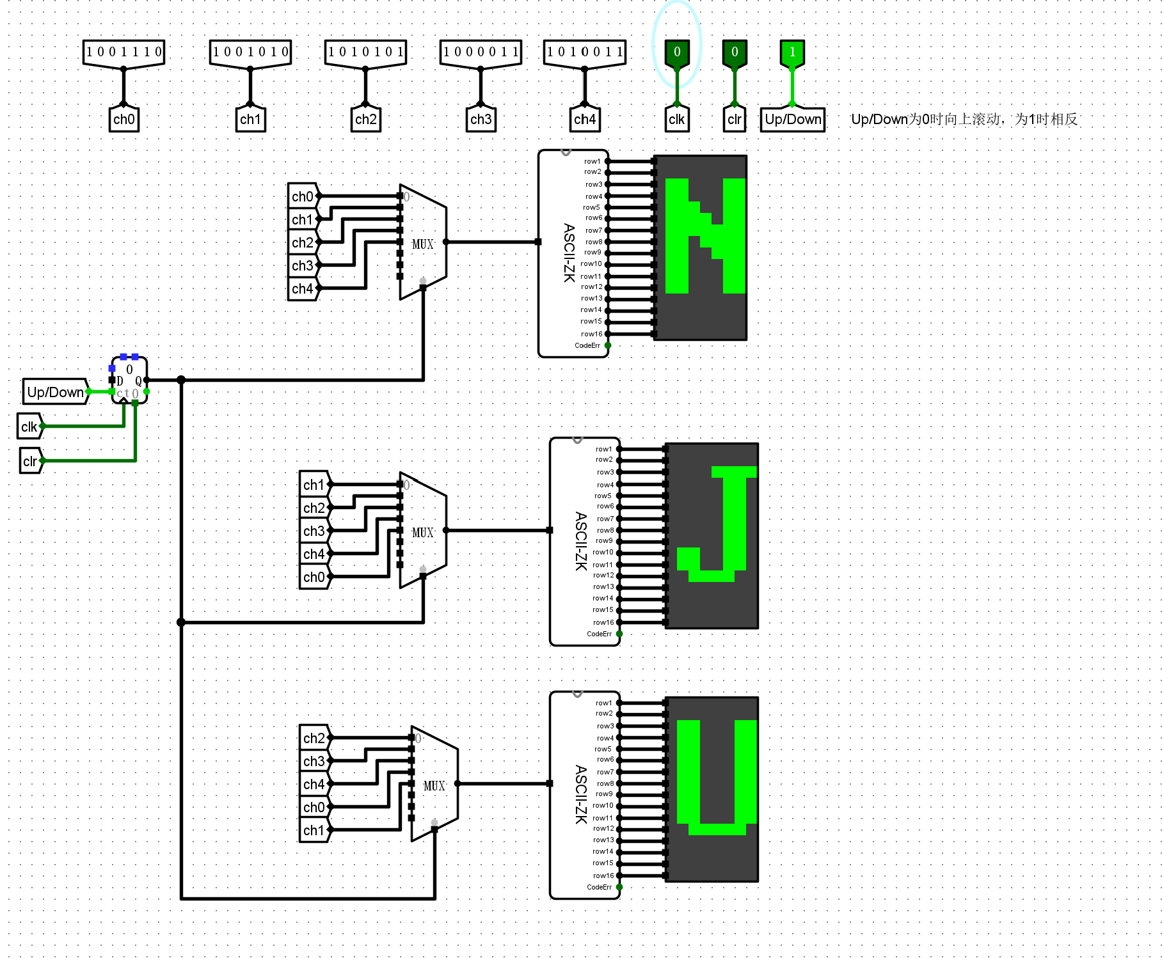
2. PC寄存器、寄存器堆和数据存储器写入数据的时钟信号触发边沿不一致，会导致以下影响：
1）写后读数据冒险：如果 RegFile 的写入边沿晚于 PC 的更新边沿，则相邻有数据依赖的指令会读到寄存器的旧值，导致运算结果错误。
2）访存数据不一致：如果 DataRAM 的写入边沿与 RegFile 不同步，则 store 指令可能存入错误数据，load 指令后的依赖指令可能读到过期值。
3）时序违规：如果 PC 更新边沿早于其他部件，组合逻辑路径的延迟余量减半，高频下可能无法在半个周期内完成取指和运算
3. 在硬件上加入HALT检测电路，在程序的末尾加入HALT指令，实现CPU的停机。（大致思路为加入HALT指令：0x00000000，当检测到HALT指令时，IFU输出DataA = DataB，实现停机）

